Лыжники провели тренировку в Михайлово-Ярцевском
02.06.2021
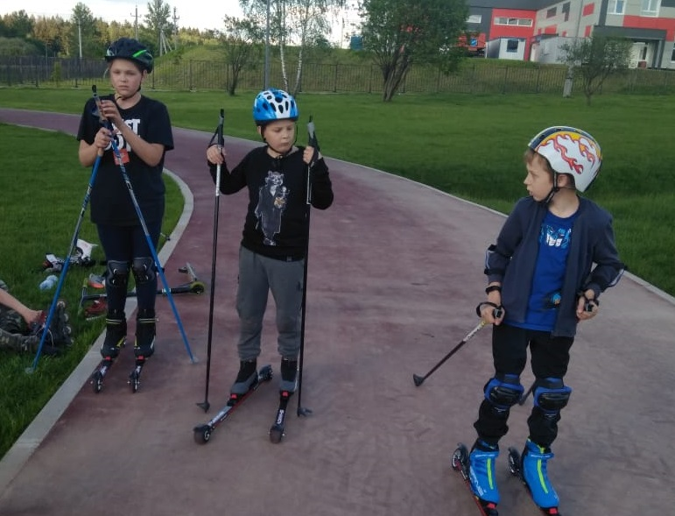

В поселении Михайлово-Ярцевское 30 июня прошли тренировки по лыжероллерному спорту.
— Администрация поселения Михайлово-Ярцевское уделяет большое внимание развитию физической культуры и спорта среди жителей. Оборудуют новые объекты для занятий. Например, в поселке Шишкин Лес подготовили прекрасную лыжероллерную трассу, где любой житель может покататься в свободное время. Сейчас на объекте систематически проводят занятия с детьми, которые тренируются в лыжной секции спортивного клуба «Медведь». Закуплены лыжероллеры, дети катаются, повышают физическую выносливость и укрепляют здоровье, — рассказал руководитель СК «Медведь» Олег Шишов.
Добавим, что ранее команда пенсионеров из поселения Михайлово-Ярцевское достойно выступила на соревнованиях по скандинавской ходьбе.

Адрес страницы: http://tinao.mos.ru/presscenter/news/detail/10002180.html
Префектура Троицкого и Новомосковского административных округов города Москвы

